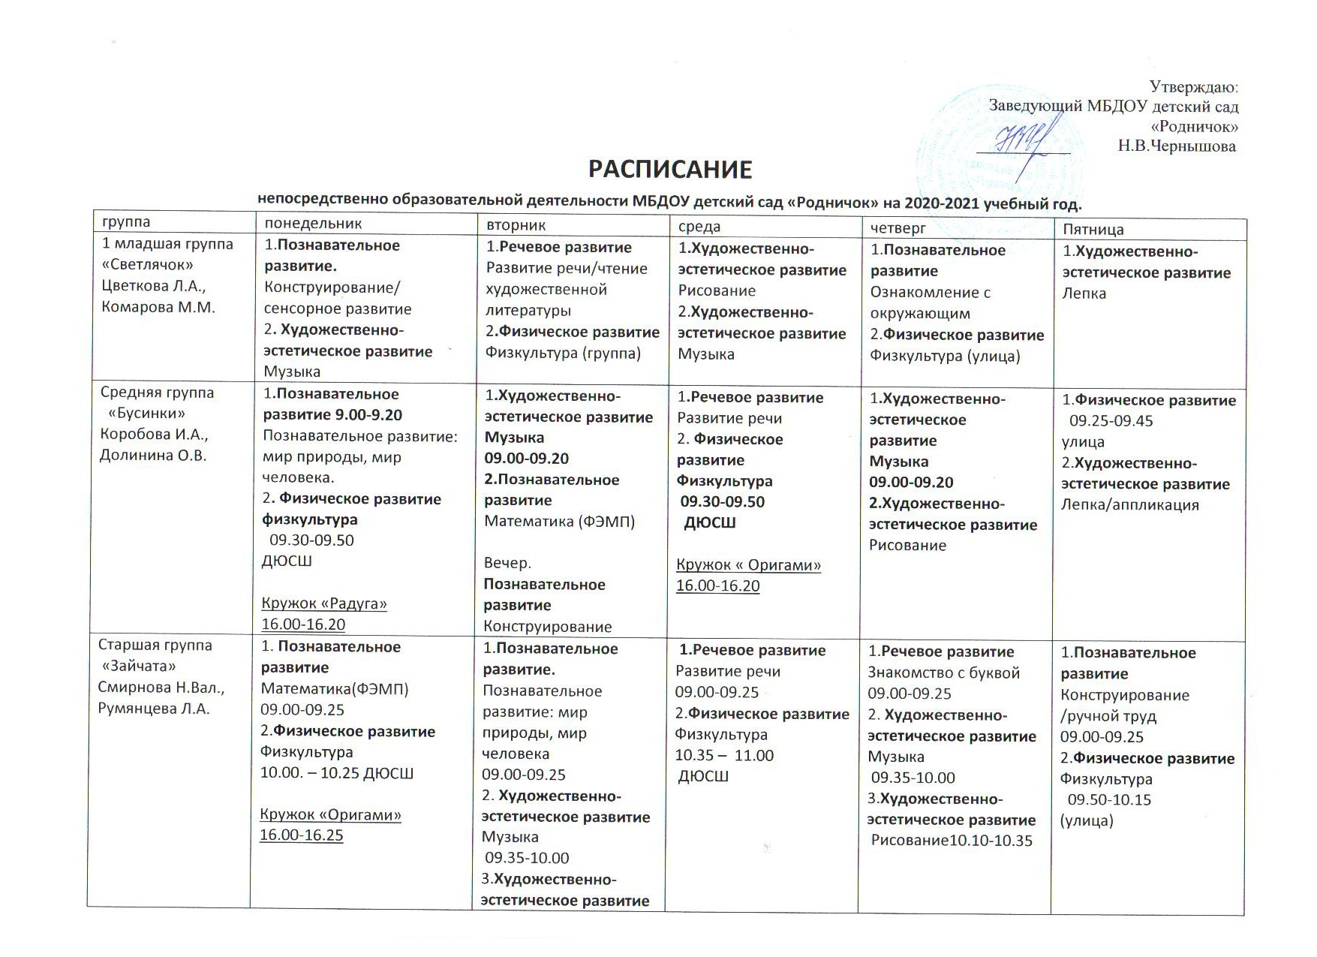

Старшая группа  «Зайчата»  Смирнова Н.Вал.,  Румянцева Л.А. |  | 3.Художественно-эстетическое развитие  Лепка  10.10-10.35  Кружок «Первоклассник»  16.00-16.25 |  | Кружок « Радуга»  16.00-16.25
Подготовительная группа  «Пчелки»  Землякова Н.А.,  Румянцева Л.А. | 1.Познавательное развитие  Познавательное развитие: мир природы, мир человека  09.00-10.30 психолог  2.Познавательное развитие  Математика (ФЭМП)  09.40-10.10  3. Физическое развитие  Физкультура  11.10 – 11.40. ДЮСШ | 1.Речевое развитие  Развитие речи  09.00-09.30 психолог  2.Художественно-эстетическое развитие  Рисование  09.40-10.10  3.Художественно-эстетическое развитие  Музыка  10.45. – 11.15  Кружок « Оригами»  16.35-17.05 | 1.Познавательное развитие  Математика (ФЭМП)  09.00-09.30  2.Художественно-эстетическое развитие  Рисование  09.40-10.10  3.Физическое развитие  Физкультура  11.10-11.40  ДЮСШ | 1.Речевое развитие  Развитие речи  09.00-09.30 психолог  2.Художественно-эстетическое развитие  Лепка  09.40-10.10  3.Художественно-эстетическое развитие  Музыка 10.45. – 11.15  Кружок «Первоклассник»  16.35-17.05 | 1.Речевое развитие  Обучение грамоте  09.00-09.30  2.Познавательное развитие  Конструирование/  ручной труд  09.40-10.10  3.Физическое развитие  Физкультура  10.50-11.20  (улица)
Подготовительная группа  «Б.коровки»  Антонова А.В.  Долинина О.В. | 1.Познавательное развитие  Математика (ФЭМП)  09.00-09.30  2.Познавательное развитие  Познавательное развитие: мир природы, мир человека  09.40-10.10 психолог  3.Художественно-эстетическое развитие  Музыка  10.20. – 10.50  Кружок «Оригами»  16.35-17.05 | 2.Художественно-эстетическое развитие  Рисование  09.00-09.30  2.Речевое развитие  Развитие речи  09.40-10.10 психолог  3. Физическое развитие  Физкультура  10.40 – 11.10. ДЮСШ  Кружок «Первоклассник»  16.35-17.05 | 1.Познавательное развитие  Математика (ФЭМП)  09.00-09.30  2.Художественно-эстетическое развитие  Рисование  09.40-10.10  3.Художественно-эстетическое развитие  Музыка  10.20. – 10.50 | 1.Художественно-эстетическое развитие  Лепка  09.00-09.30  2.Речевое развитие  Развитие речи  09.40-10.10 психолог  3.Физическое развитие  Физкультура  10.50-11.20  ДЮСШ | 1.Речевое развитие  Обучение грамоте  09.00-09.30  2.Познавательное развитие  Конструирование/  ручной труд  09.40-10.10  3.Физическое развитие  Физкультура  10.25-11.55  (улица)
2 младшая группа  «Сказка»  Репичева Л.В.,  Петрова Т.А. | 1.Художественно-эстетическое развитие  Музыка  09.00. – 09.15.  2. Речевое развитие  Развитие речи  09.25-09.40 | 1.Физическое развитие  Физкультура  09.00. – 09.15.  (группа)  2.Познавательное развитие  Математика (ФЭМП)  09.25-09.40 | 1.Художественно-эстетическое развитие  Рисование  09.00-09.15  1.Художественно-эстетическое развитие  Музыка  09.25. – 09.40. | 1.Познавательное развитие  Конструирование/  Аппликация  09.00-09.15  1.Физическое развитие  Физкультура  09.55. – 10.10 (улица) | 1.Познавательное развитие  Познавательное развитие: мир природы, мир человека  09.00-09.15  2.Художественно-эстетическое развитие  Лепка  09.25-09.40
2 младшая группа  «Лучики»  Сироткина В.А.,  Петрова Т.А. | 1.Речевое развитие  Развитие речи  09.00-09.15  2. Художественно-эстетическое развитие  Музыка  09.25-09.40 | 1.Познавательное развитие  Математика (ФЭМП)  09.00-09.15  1. Физическое развитие  Физкультура  09.25-09.40  группа | 1. Художественно-эстетическое развитие  Музыка  09.00-10.15  1.Художественно-эстетическое развитие  Рисование  09.25-09.40 | 1.Физическое развитие  Физкультура  09.30-09.45  Улица  2.Познавательное развитие  Конструирование/  аппликация | 1.Познавательное развитие  Познавательное развитие: мир природы, мир человека  09.00-09.15  2.Художественно-эстетическое развитие  Лепка  09.25-09.40
Средняя группа  «Гномики»  Смирнова Н.Вик.,  Шилова О.В. | 1. Познавательное развитие  Математика (ФЭМП)  09.00-09.25  2.Художественно-эстетическое развитие  Музыка  09.50-10.10  Кружок «Радуга»  16.30-16.50 | 1. Художественно-эстетическое развитие  Рисование  09.00-09.25  2.Физическое развитие  Физкультура  10.00-10.20  ДЮСШ  вечер 3.Познавательное развитие  Конструирование/  аппликация | 1.Речевое развитие  Развитие речи  09.00-09.25  2.Художественно-эстетическое развитие  Музыка  09.50-10.10  Кружок «Оригами»  16.00-16.20 | 1.Художественно-эстетическое  Лепка  2.Физическое развитие  Физкультура  10.20-10.40  ДЮСШ | 1.Физическое развитие  Физкультура  09.00-09.20  (улица)  2.Познавательное развитие  Познавательное развитие: мир природы, мир человека
Старшая группа «Ягодки»  Зернова Е.В.,  Шилова О.В. | 1.Познавательное развитие  Познавательное развитие: мир природы, мир человека  09.00-09.25  2.Художественно-эстетическое развитие  Рисование  09.35-10.00  3. Физическое развитие  физкультура  10.35. – 11.00.  ДЮСШ | 1.Познавательное развитие.  Математика(ФЭМП)  09.00-09.25  2.Художественно-эстетическое развитие  Лепка  09.35-10.00  3. Художественно-эстетическое развитие  Музыка  10.10-10.35  Кружок «Оригами»  16.00-16.25 | 1.Речевое развитие  Развитие речи  09.00-09.25  2. Физическое развитие  Физкультура  10.00- 10.25  ДЮСШ  Кружок «Радуга»  16.00-16.25 | 1.Речевое развитие  Знакомство с буквой  09.00-09.25  2. Художественно-эстетическое развитие  Музыка  10.10-10.35  Кружок «Первоклассник»  16.00-16.25 | 1.Познавательное развитие  Конструирование  /ручной труд  09.00-09.25  2.Физическое развитие  Физкультура  10.20-10.45  улица
1 младшая группа  «Фантазеры»  Рябкова С.С.,  Комарова М.М. | 1.Познавательное  развитие.  Конструирование/  сенсорное развитие  2. Художественно-эстетическое развитие  Музыка | 1.Речевое развитие  Развитие речи/чтение художественной литературы  2.Физическое развитие  Физкультура (группа) | 1.Художественно-эстетическое развитие  Рисование  2.Художественно-эстетическое развитие  Музыка | 1.Познавательное развитие  Ознакомление с окружающим  2.Физическое развитие  Физкультура (улица) | 1.Художественно-эстетическое развитие  Лепка

